Инструкция к использованию ChatGPT в России

1. Нужно купить номер телефона на сайте grizzlySMS

Выбирайте ниже указанные пункты и нажмите “получить”

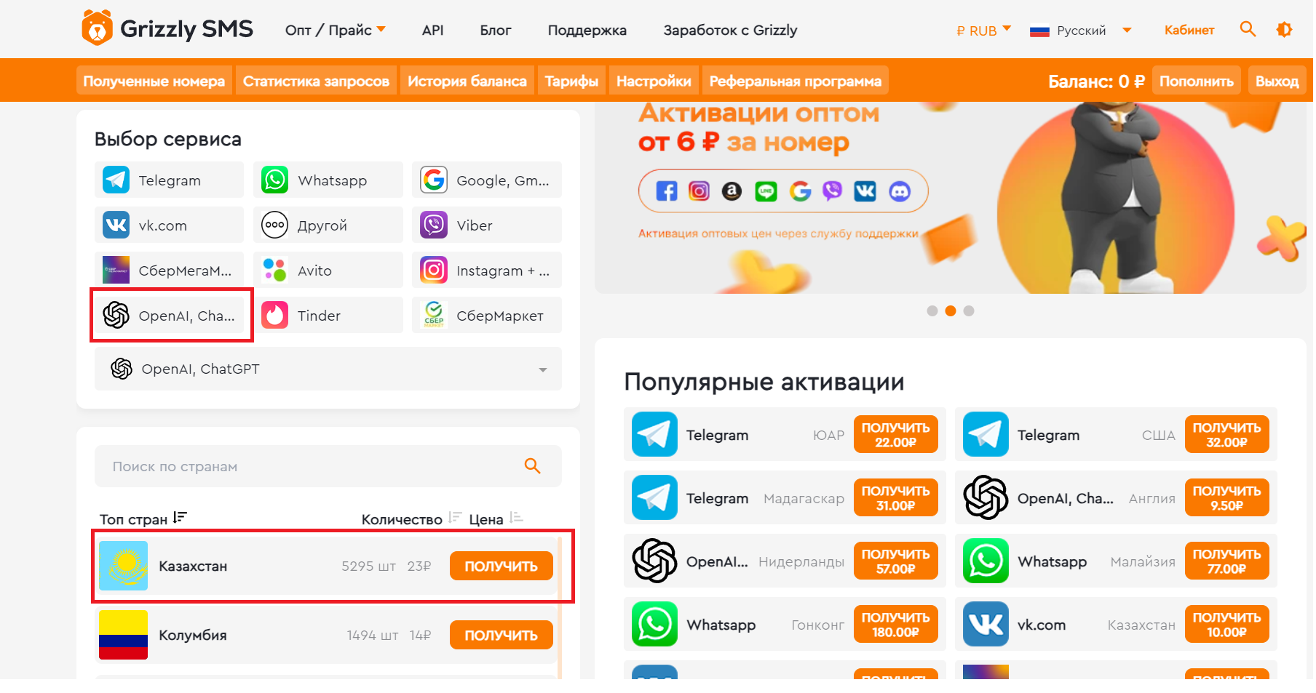

Нужно пополнить счет на сайте (минимально 200 рублей)

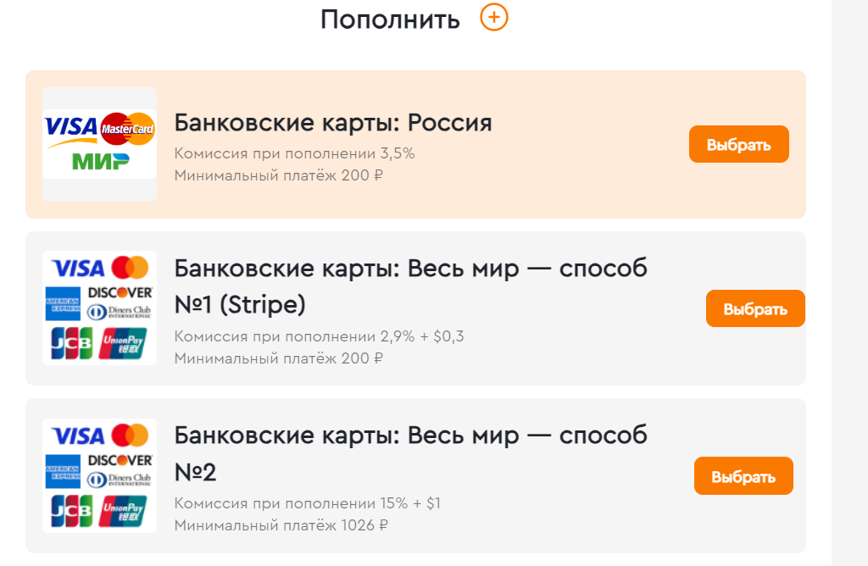

После пополнения приобретайте и одновременно регистрируетесь на сайте https://openai.com/

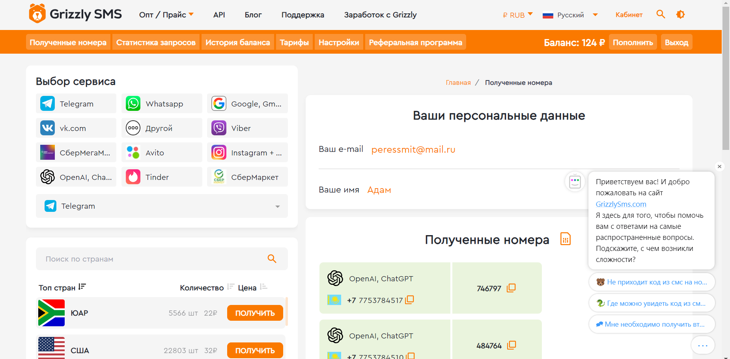

При указании номера телефона на сайте Гризли ждёте СМС-сообщения и вводите на сайте https://openai.com/

API токен извлекаете, как сказано в статье https://pythonist.ru/kak-ispolzovat-chatgpt-api-dlya-pryamogo-vzaimodejstviya-s-colab-ili-databricks/?ysclid=locnc1lvim43930096